系统详细设计

1.1总体流程图（后台管理系统结构、用户管理系统结构）

根据系统要求，将系统总体流程如下图所示：

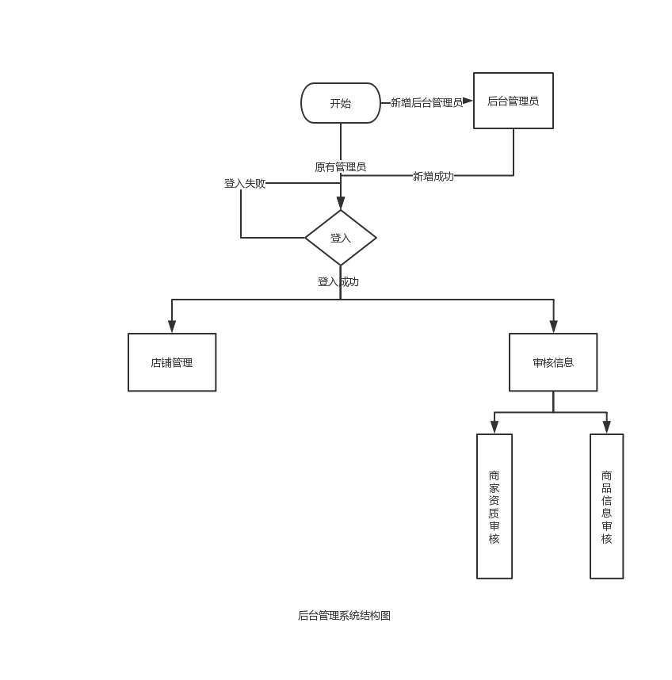

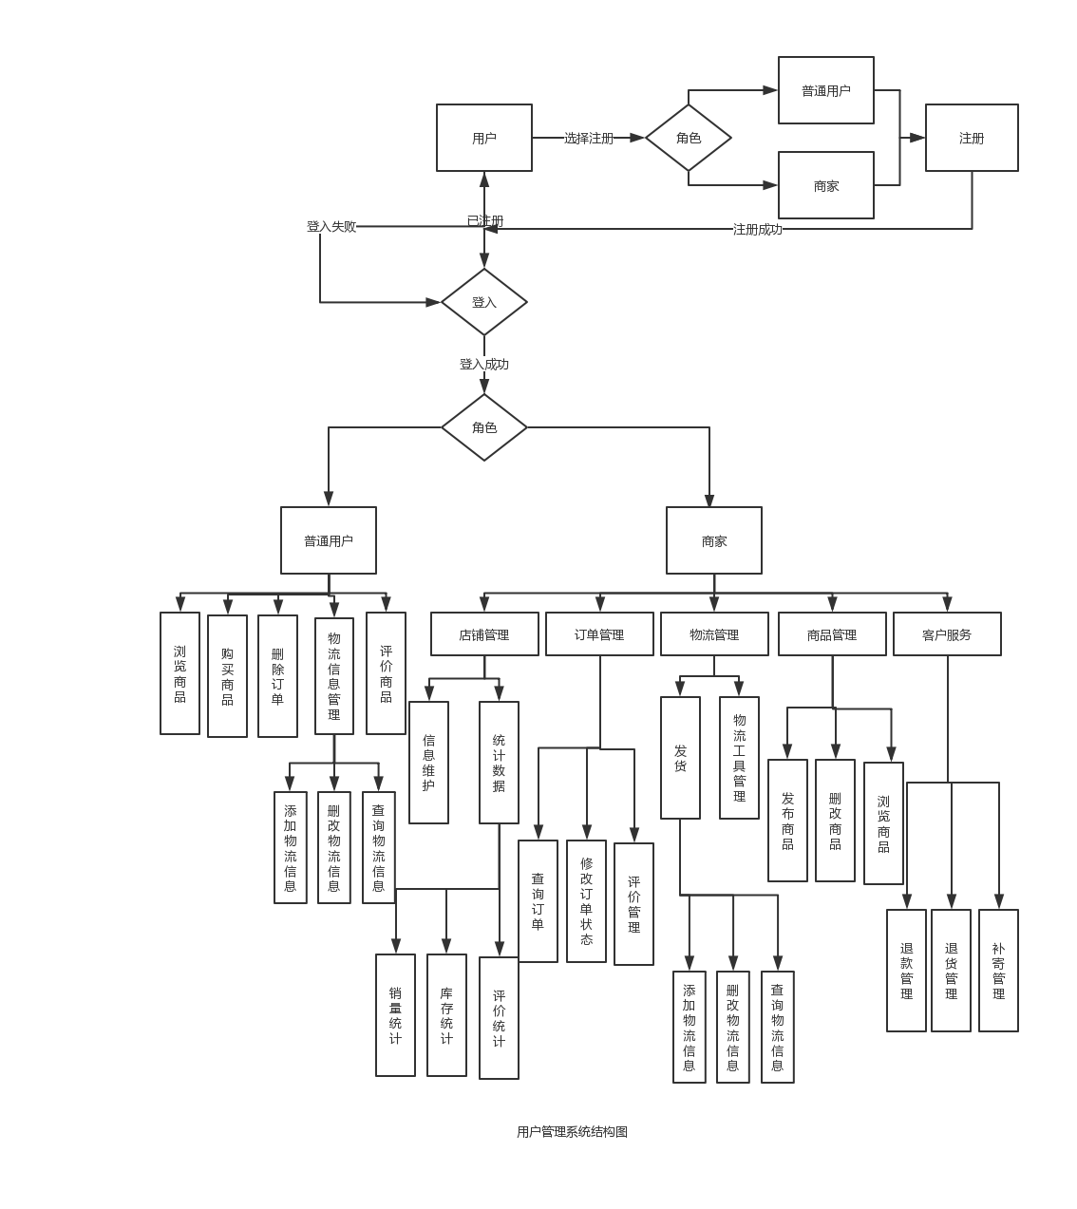

1.2数据库设计

1.2.1普通用户、角色、权限数据库设计

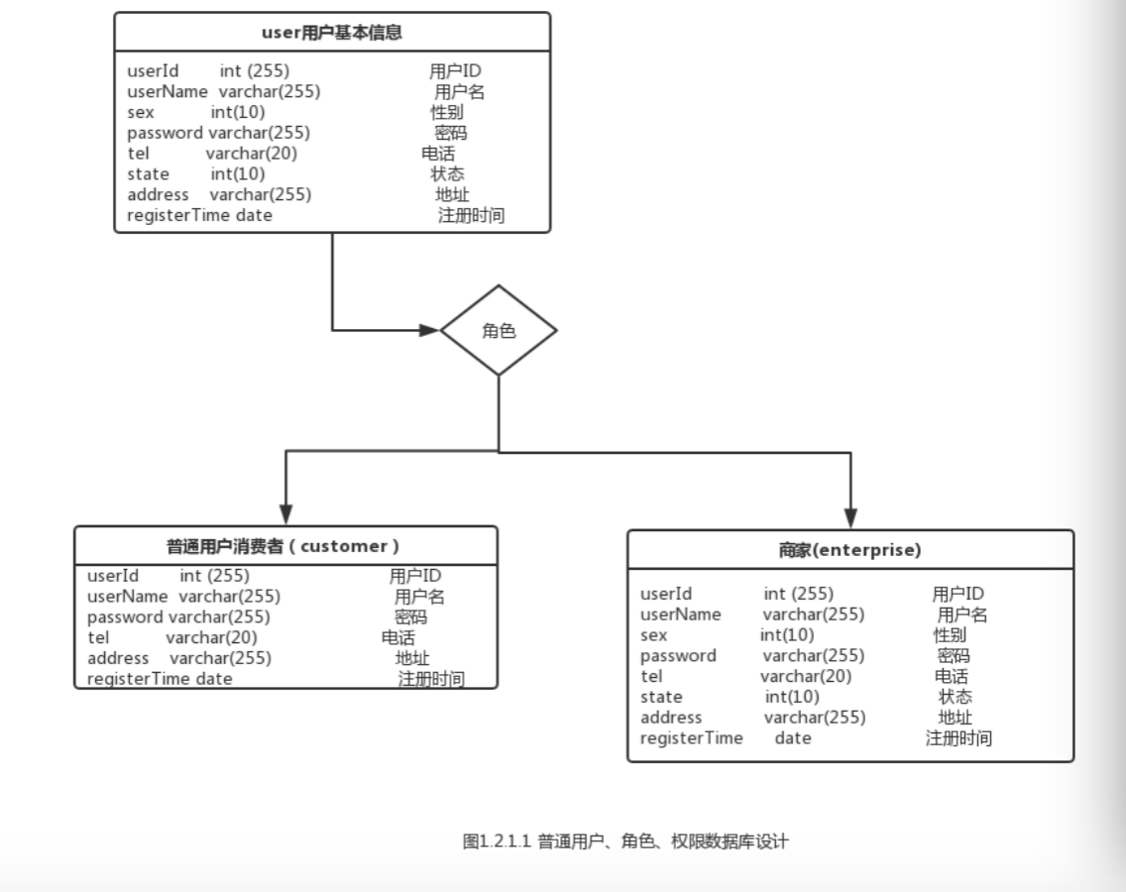

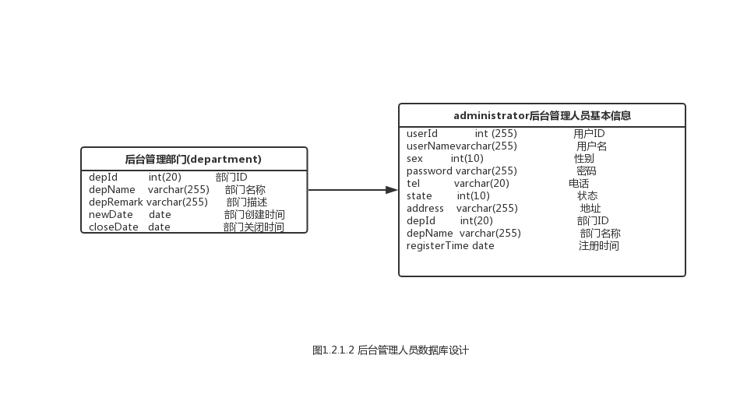

1.2.2商品分类及商品数据库设计

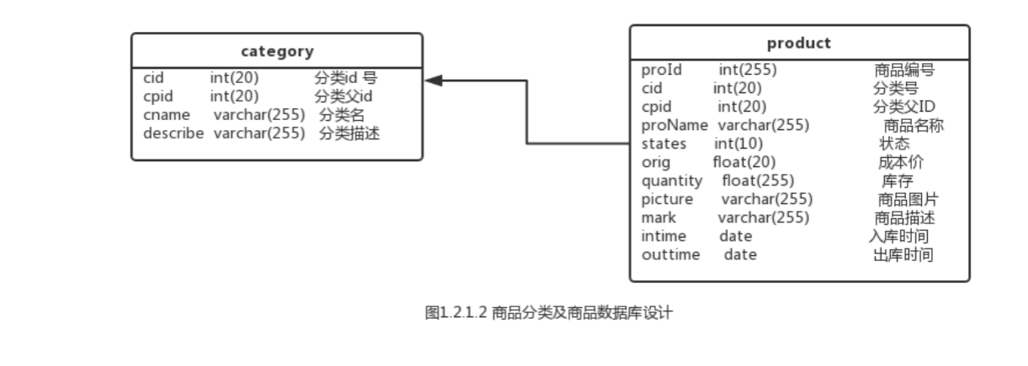

1.2.3订单相关数据库设计

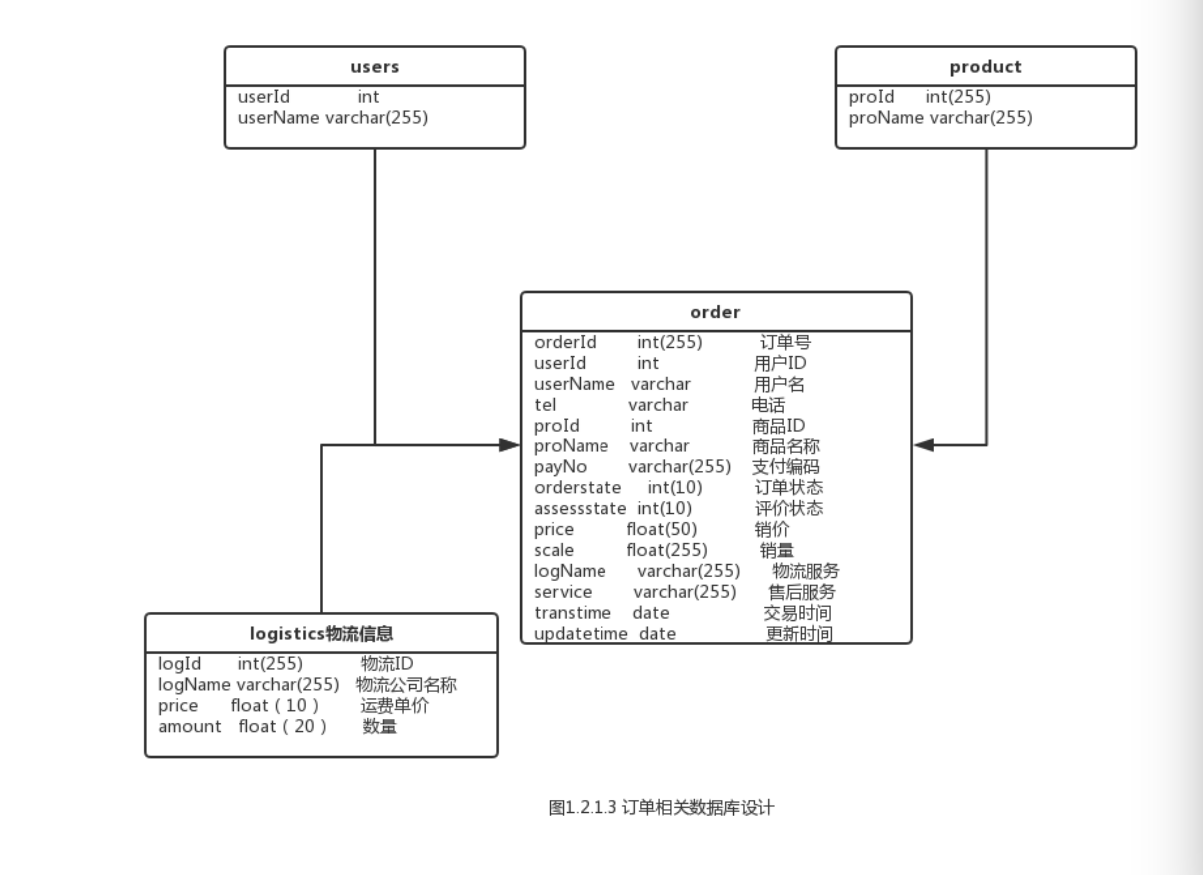

1.2.4店铺数据库设计

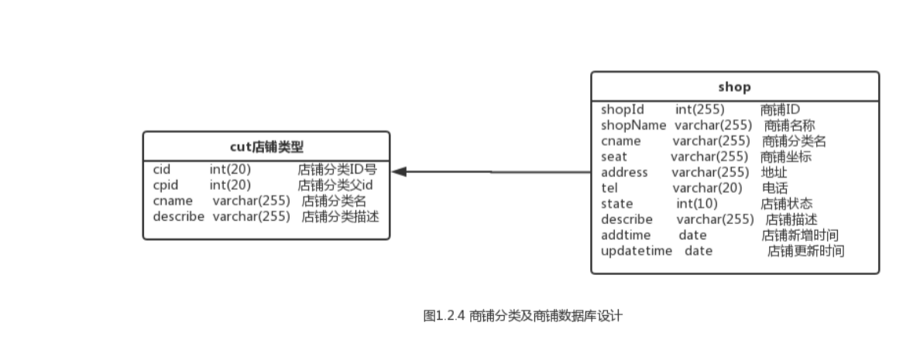

|  |  |  |  |  |
| --- | --- | --- | --- | --- |
| 表名 | user | | | |
| 字段名 | 数据类型 | 空/非空 | 约束条件 | 其他说明 |
| userId | int | 非空 | 主键 | 自动递增 |
| userName | varchar | 非空 |  | 用户名 |
| sex | int | 非空 |  | 性别(1男2女） |
| password | varchar | 非空 |  | 密码 |
| tel | varchar | 非空 |  | 电话 |
| state | int | 非空 |  | 状态(3在职、4离职、5退休） |
| address | varchar | 非空 |  | 联系地址 |
| registerTime | date | 非空 |  | 注册时间 |
| 图1.2.1.1 user表 | | | | |

|  |  |  |  |  |
| --- | --- | --- | --- | --- |
| 表名 | department | | | |
| 字段名 | 数据类型 | 空/非空 | 约束条件 | 其他说明 |
| depId | int | 非空 | 主键 | 自动递增 |
| depName | varchar | 非空 |  | 部门名称 |
| updepId | int |  |  | 上级部门ID |
| updepName | varchar |  |  | 上级部门名称 |
| depDescribe | varchar |  |  | 部门描述 |
| newDate | date | 非空 |  | 部门创建时间 |
| closeDate | date |  |  | 部门关闭时间 |
| 图1.2.1.2 department表 | | | | | |

|  |  |  |  |  |
| --- | --- | --- | --- | --- |
| 表名 | adminstrator | | | |
| 字段名 | 数据类型 | 空/非空 | 约束条件 | 其他说明 |
| userId | int | 非空 | 主键 | 自动递增 |
| userName | varchar | 非空 |  | 用户名 |
| sex | int | 非空 |  | 性别 |
| password | varchar | 非空 |  | 密码 |
| tel | varchar | 非空 |  | 电话 |
| state | int | 非空 |  | 状态(在职、离职、退休） |
| address | varchar | 非空 |  | 联系地址 |
| depId | int | 非空 |  | 部门ID |
| depName | varchar | 非空 |  | 部门名称 |
| registerTime | date | 非空 |  | 注册时间 |
| 图1.2.1.1 adminstrator表 | | | | |

|  |  |  |  |  |  |  |  |
| --- | --- | --- | --- | --- | --- | --- | --- |
| 表名 | category | | | | | | |
| 字段名 | 数据类型 | | 空/非空 | | 约束条件 | | 其他说明 |
| cid | int | | 非空 | | 主键 | | 商品类别ID |
| cpid | int | |  | |  | | 商品类别父类ID |
| cname | varchar | | 非空 | |  | | 商品类别名称 |
| describe | varchar | |  | |  | | 商品类别描述 |
| 图1.2.2.1 category表 | | | | | | | |
| 表名 | product | | | | | | |
| 字段名 | 数据类型 | 空/非空 | | 约束条件 | | 其他说明 | |
| proId | int | 非空 | | 主键 | | 商品ID | |
| cid | int | 非空 | |  | | 商品类别ID | |
| cpid | int |  | |  | | 商品类别父类ID | |
| proName | varchar | 非空 | |  | | 商品名称 | |
| states | int | 非空 | |  | | 状态（待发货、发货中、已发货、已收货） | |
| orig | float | 非空 | |  | | 成本价 | |
| quantity | float | 非空 | |  | | 商品库存，有销量自动减销量 | |
| picture | varchar |  | |  | | 商品图片 | |
| describe | varchar |  | |  | | 商品描述 | |
| intime | date | 非空 | |  | | 入库时间 | |
| outtime | date | 非空 | |  | | 出库时间 | |
| 图1.2.2.2 product表 | | | | | | | |

|  |  |  |  |  |
| --- | --- | --- | --- | --- |
| 表名 | logistics | | | |
| 字段名 | 数据类型 | 空/非空 | 约束条件 | 其他说明 |
| logId | int | 非空 | 主键 | 物流ID |
| logName | varchar | 非空 |  | 物流公司名称 |
| price | float | 非空 |  | 运费单价 |
| amount | float |  |  | 数量 |
| 图1.2.3.1 logistics表 | | | | |

|  |  |  |  |  |
| --- | --- | --- | --- | --- |
| 表名 | order | | | |
| 字段名 | 数据类型 | 空/非空 | 约束条件 | 其他说明 |
| orderId | int | 非空 | 主键 | 订单ID |
| userId | int | 非空 |  | 用户ID |
| userName | varchar | 非空 |  | 用户名 |
| tel | varchar | 非空 |  | 电话 |
| proId | int | 非空 |  | 商品ID |
| proName | varchar | 非空 |  | 商品名称 |
| payNo | varchar | 非空 |  | 支付编码 |
| orderstate | int | 非空 |  | 订单状态（待发货、发货中、已发货） |
| assessstate | int |  |  | 评价状态（好评、中评、差评） |
| price | float | 非空 |  | 销售价格 |
| scale | float | 非空 |  | 销量 |
| logName | varchar | 非空 |  | 物流公司名称 |
| service | varchar |  |  | 售后服务（退款、退货、换货） |
| transtime | date | 非空 |  | 交易时间 |
| 图1.2.3.2 order表 | | | | |

|  |  |  |  |  |
| --- | --- | --- | --- | --- |
| 表名 | cut | | | |
| 字段名 | 数据类型 | 空/非空 | 约束条件 | 其他说明 |
| cid | int | 非空 | 主键 | 商铺类别ID |
| cpid | int |  |  | 商铺类别父类ID |
| cname | varchar | 非空 |  | 商铺类别名称 |
| describe | varchar |  |  | 商铺类别描述 |
| 图1.2.4.1 cut表 | | | | |

|  |  |  |  |  |
| --- | --- | --- | --- | --- |
| 表名 | shop | | | |
| 字段名 | 数据类型 | 空/非空 | 约束条件 | 其他说明 |
| shopId | int | 非空 | 主键 | 商铺ID |
| shopName | varchar | 非空 |  | 商铺店名 |
| cname | varchar | 非空 |  | 商铺类型 |
| seat | varchar | 非空 |  | 坐标（**省**市） |
| address | varchar | 非空 |  | 地址 |
| tel | varchar | 非空 |  | 电话 |
| state | int | 非空 |  | 店铺状态 |
| describe | varchar | 非空 |  | 店铺描述 |
| addtime | date | 非空 |  | 店铺新增时间 |
| updatetime | date |  |  | 店铺更新时间 |
| 图1.2.4.2 shop表 | | | | |